ΠΡΟΒΛΗΜΑΤΑ ΣΥΜΠΕΡΙΦΟΡΑΣ ΠΑΙΔΙΩΝ ΚΑΙ ΕΦΗΒΩΝ
ΠΡΟΛΗΨΗ-ΑΞΙΟΛΟΓΗΣΗ-ΑΝΤΙΜΕΤΩΠΙΣΗ
ΘΕΩΡΗΤΙΚΗ ΚΑΙ ΠΡΑΚΤΙΚΗ ΠΡΟΣΕΓΓΙΣΗ
ΚΩΣΤΑΣ Γ. ΧΡΗΣΤΑΚΗΣ
ΚΕΦΑΛΑΙΟ 6
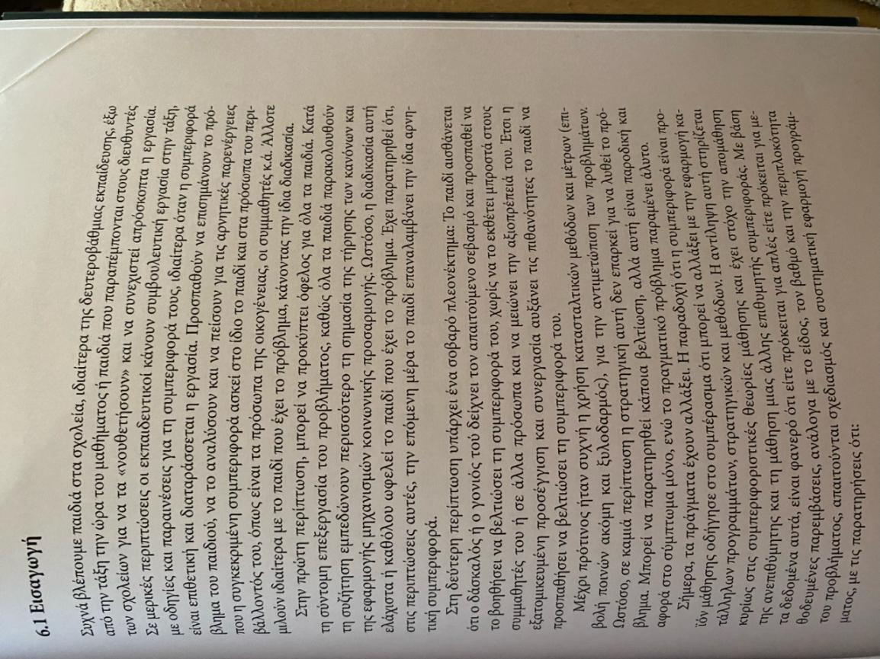
ΣΕΛΙΔΑ 221
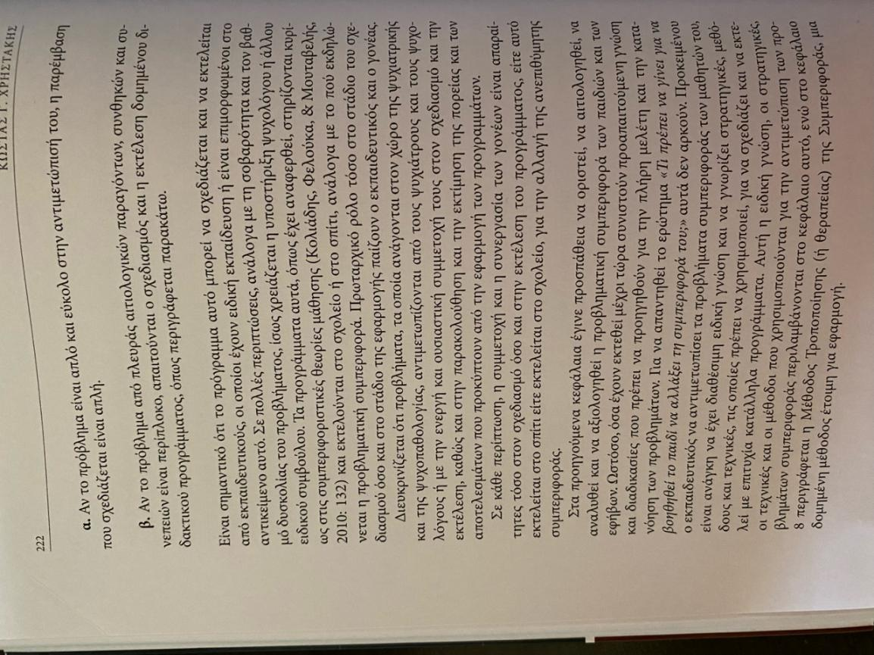

ΣΕΛΙΔΑ 222
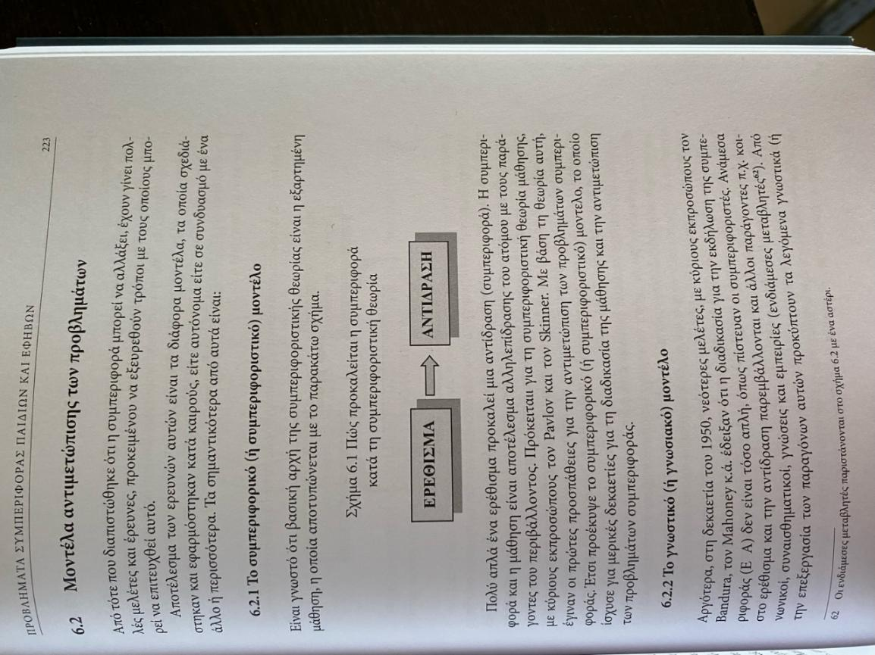

ΣΕΛΙΔΑ 223

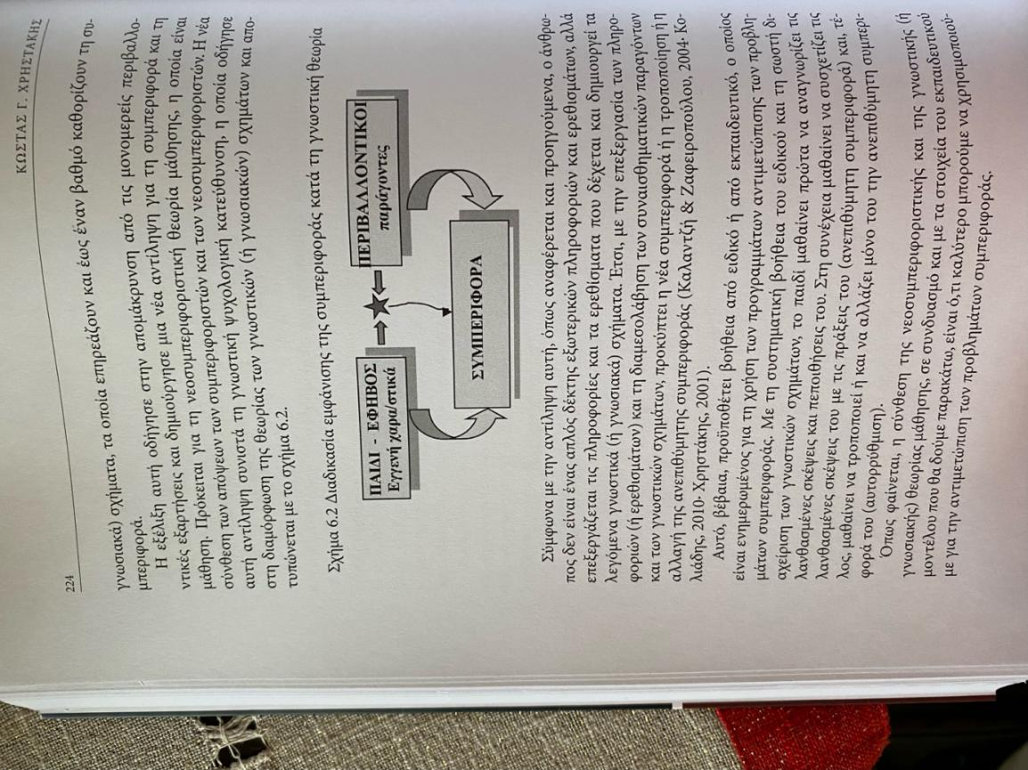

ΣΕΛΙΔΑ 224

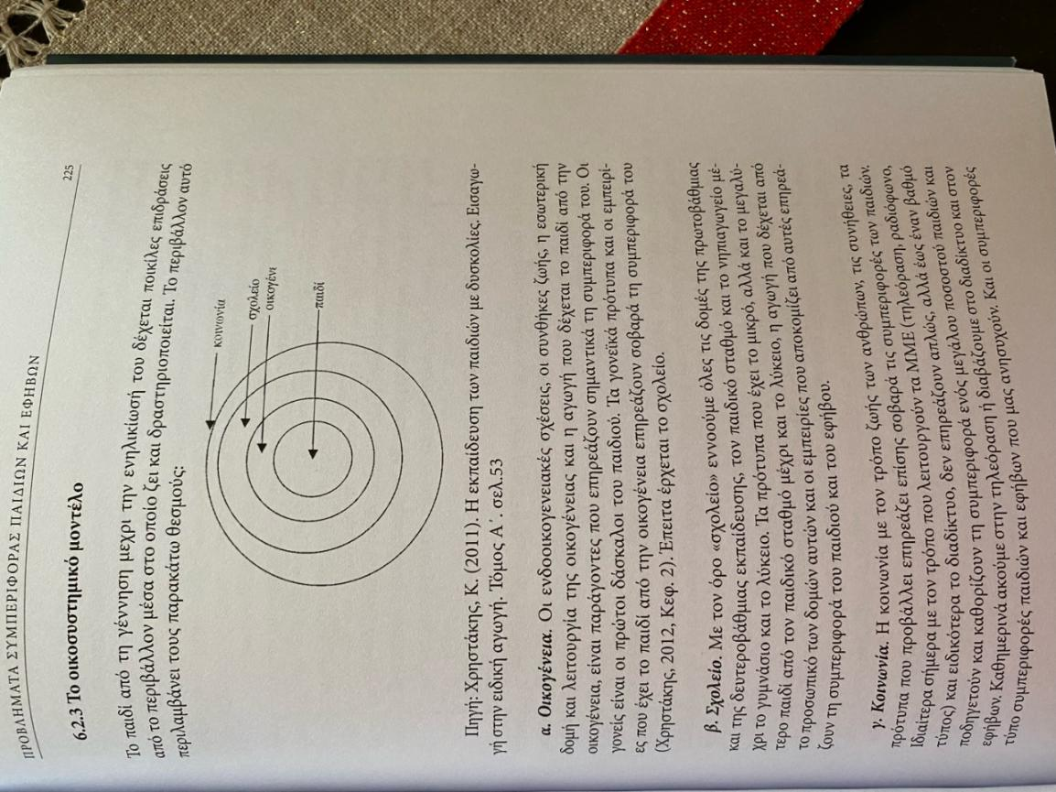

ΣΕΛΙΔΑ 225
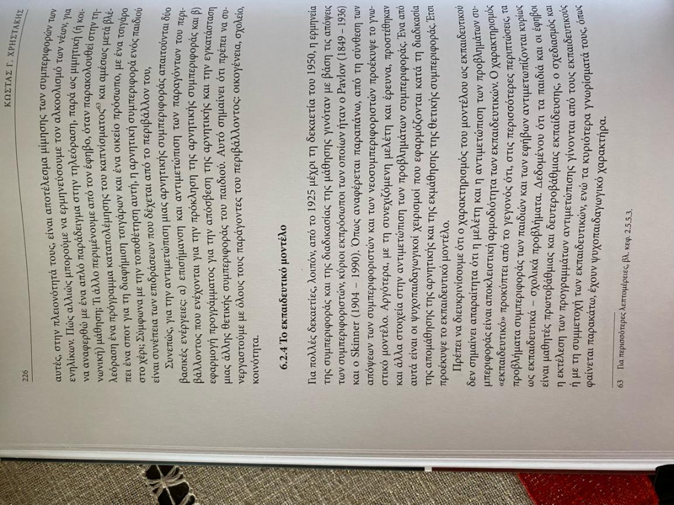

ΣΕΛΙΔΑ 226
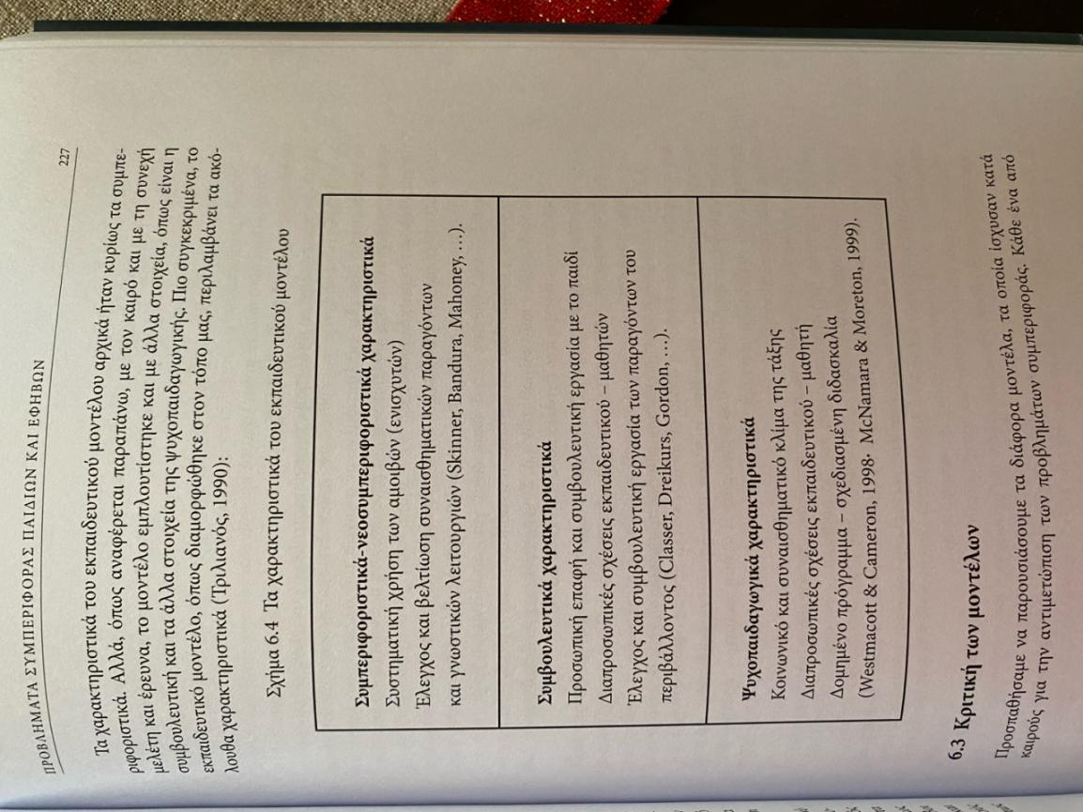

ΣΕΛΙΔΑ 227

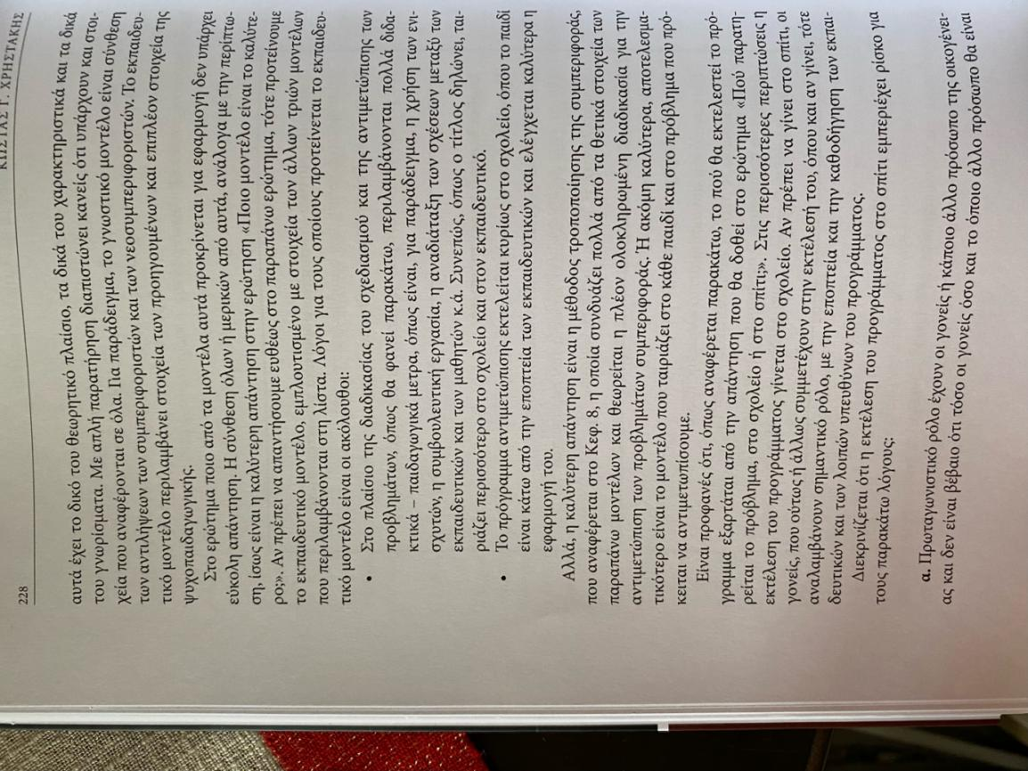

ΣΕΛΙΔΑ 228
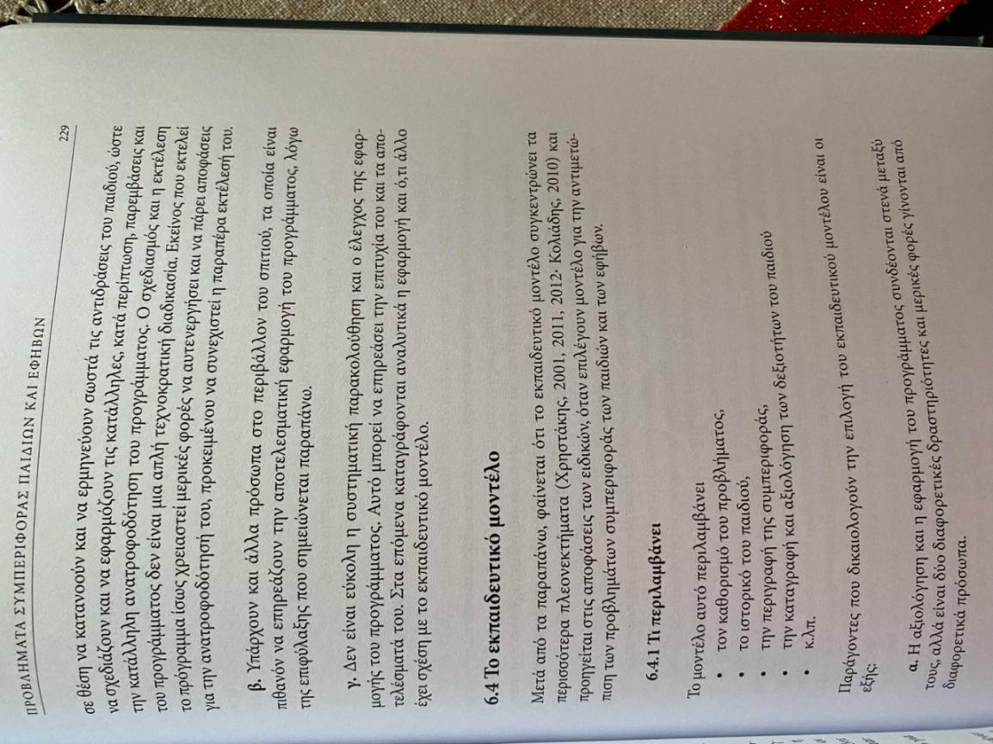

ΣΕΛΙΔΑ 229
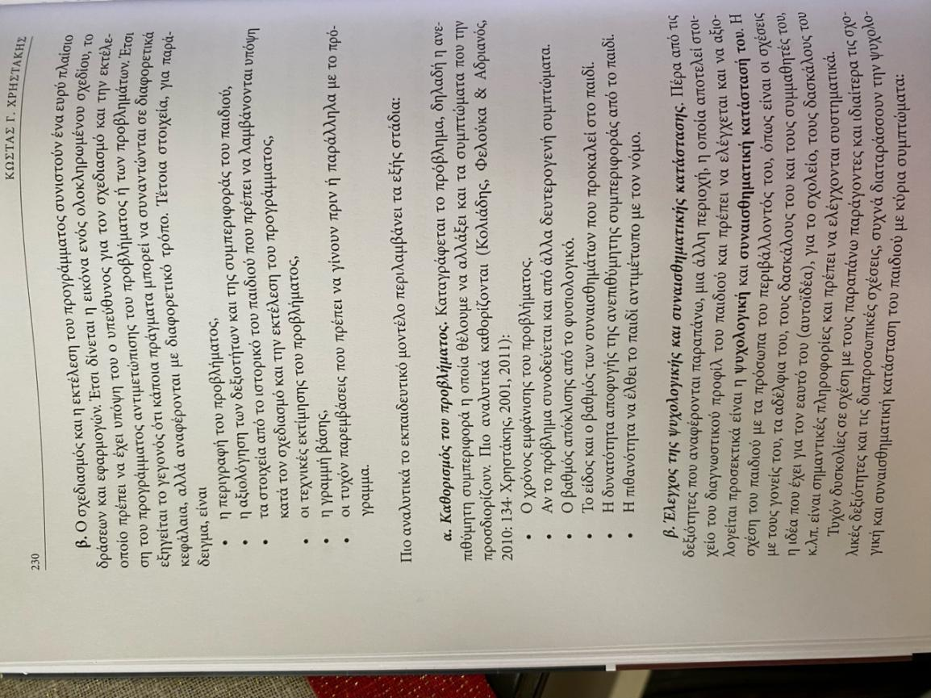

ΣΕΛΙΔΑ 230

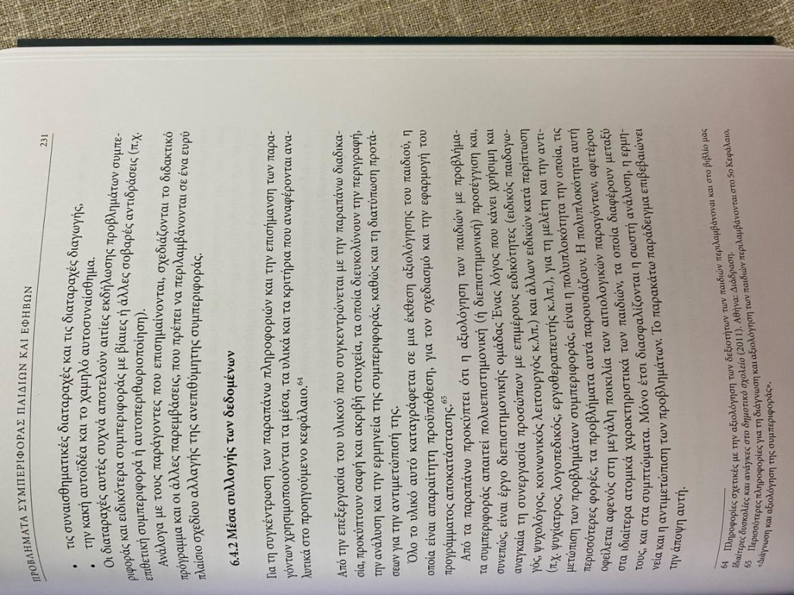

ΣΕΛΙΔΑ 231

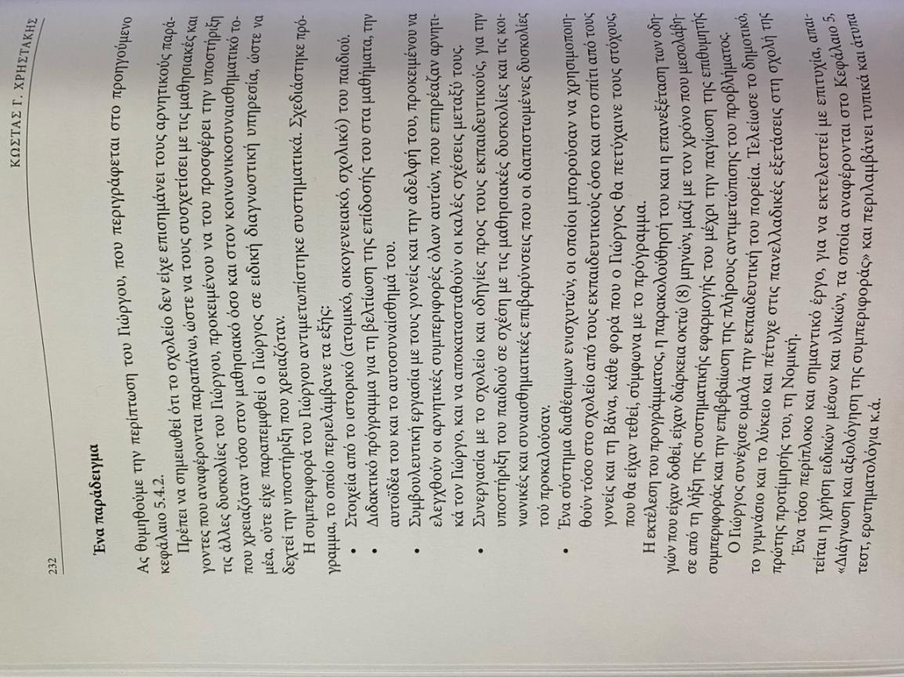

ΣΕΛΙΔΑ 232

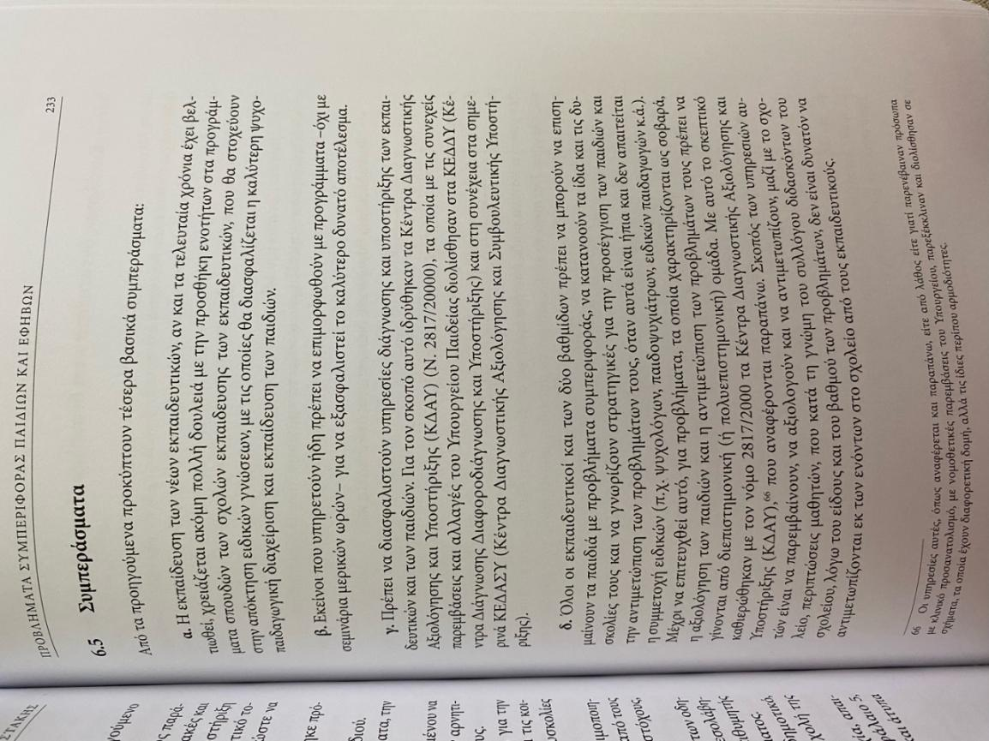

ΣΕΛΙΔΑ 233

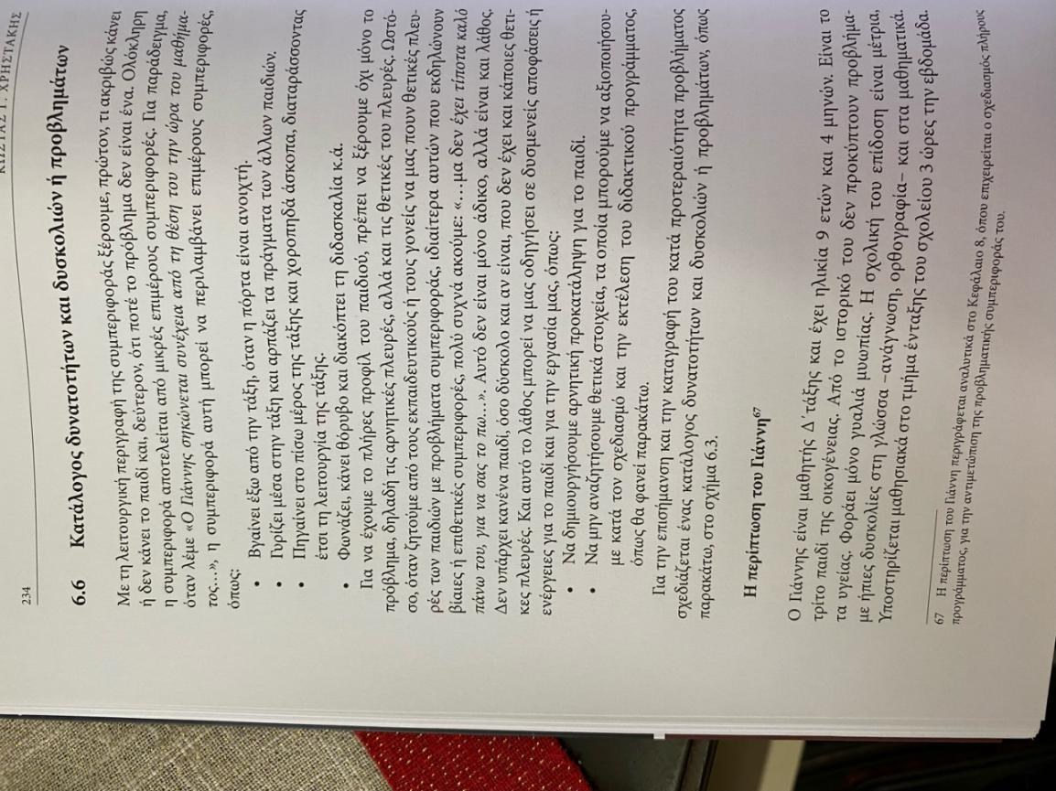

ΣΕΛΙΔΑ 234

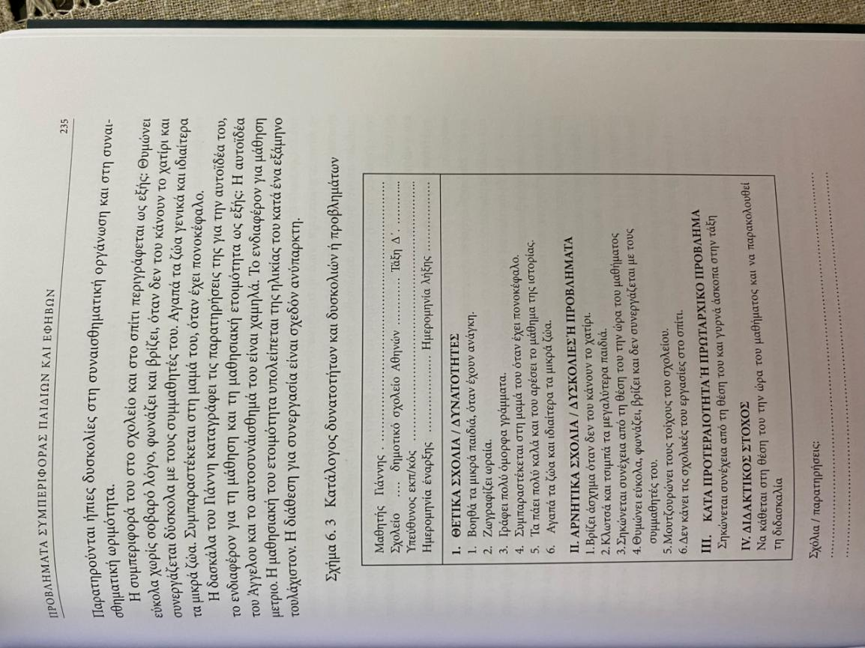

ΣΕΛΙΔΑ 235

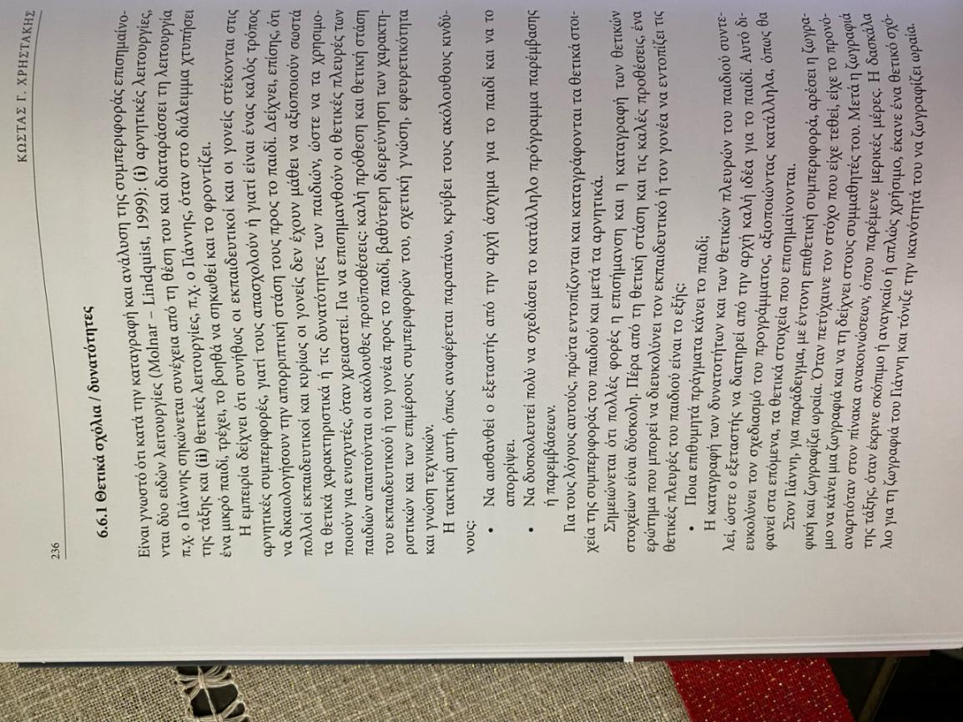

ΣΕΛΙΔΑ 236

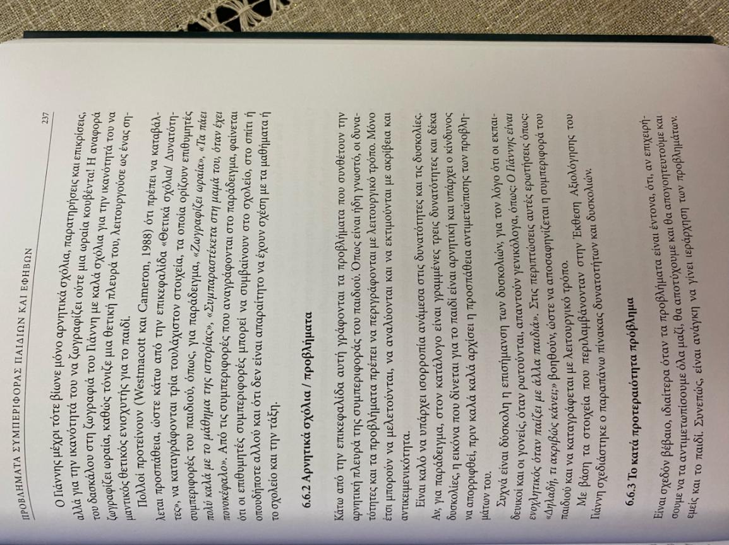

ΣΕΛΙΔΑ 237

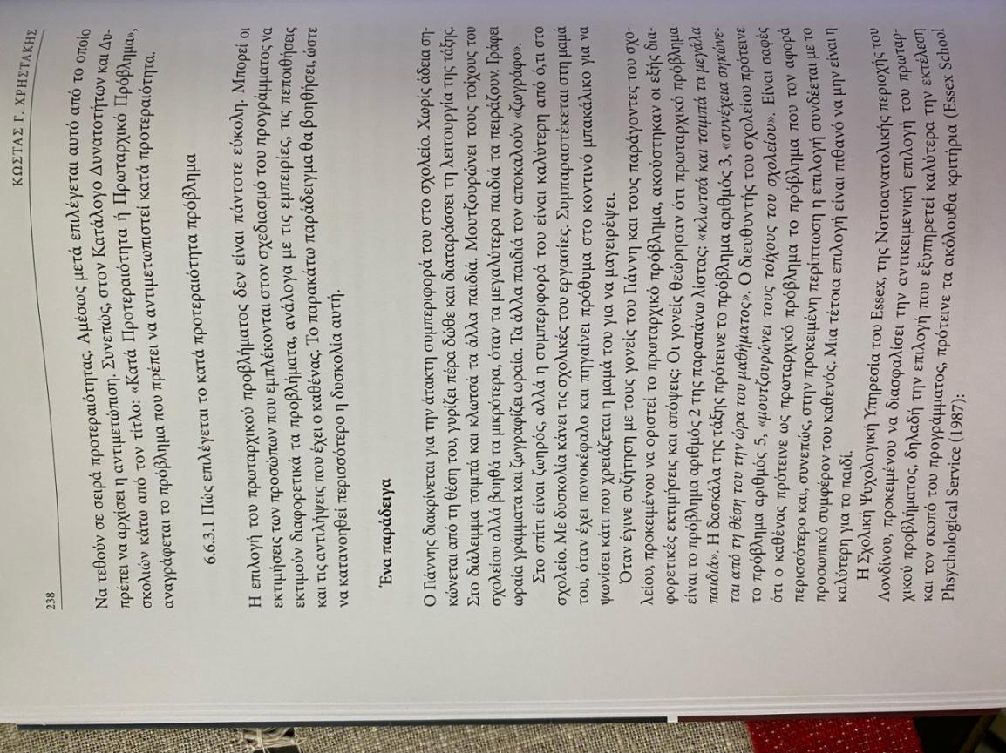

ΣΕΛΙΔΑ 238

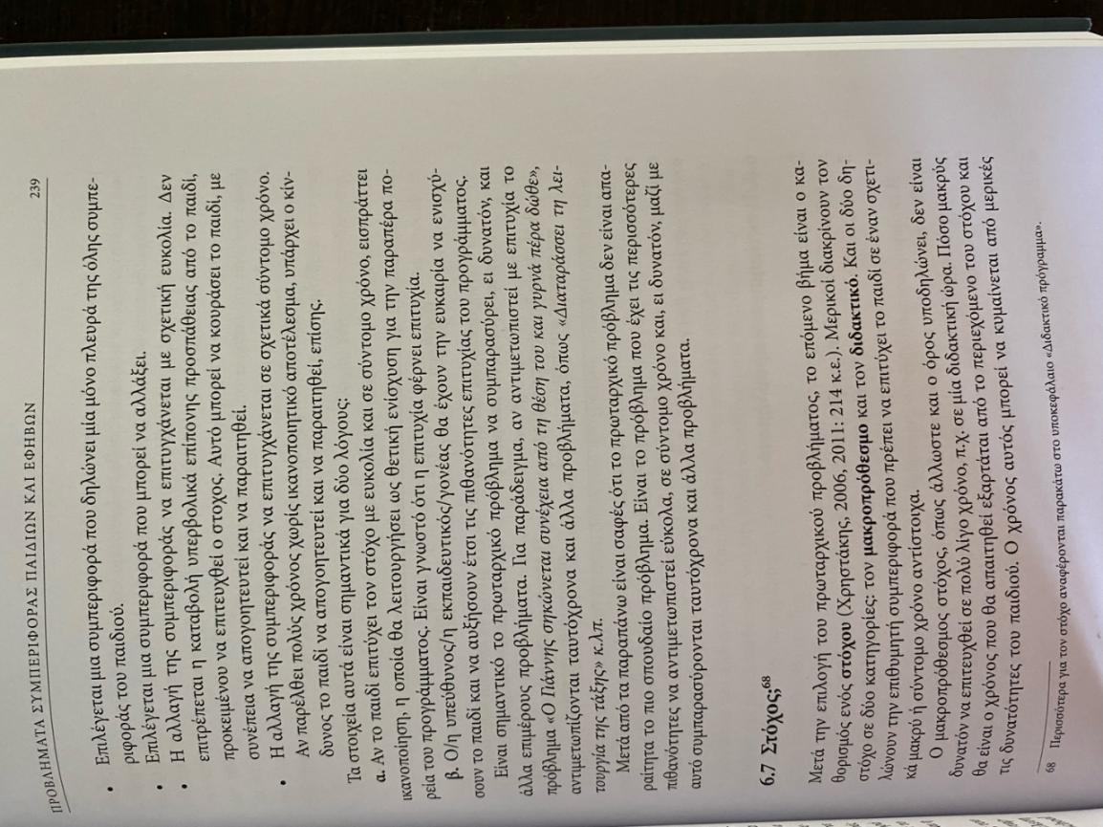

ΣΕΛΙΔΑ 239

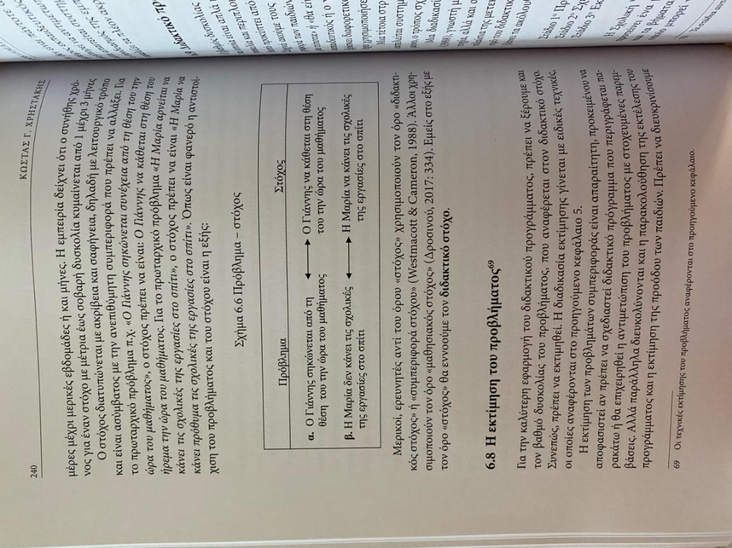

ΣΕΛΙΔΑ 240

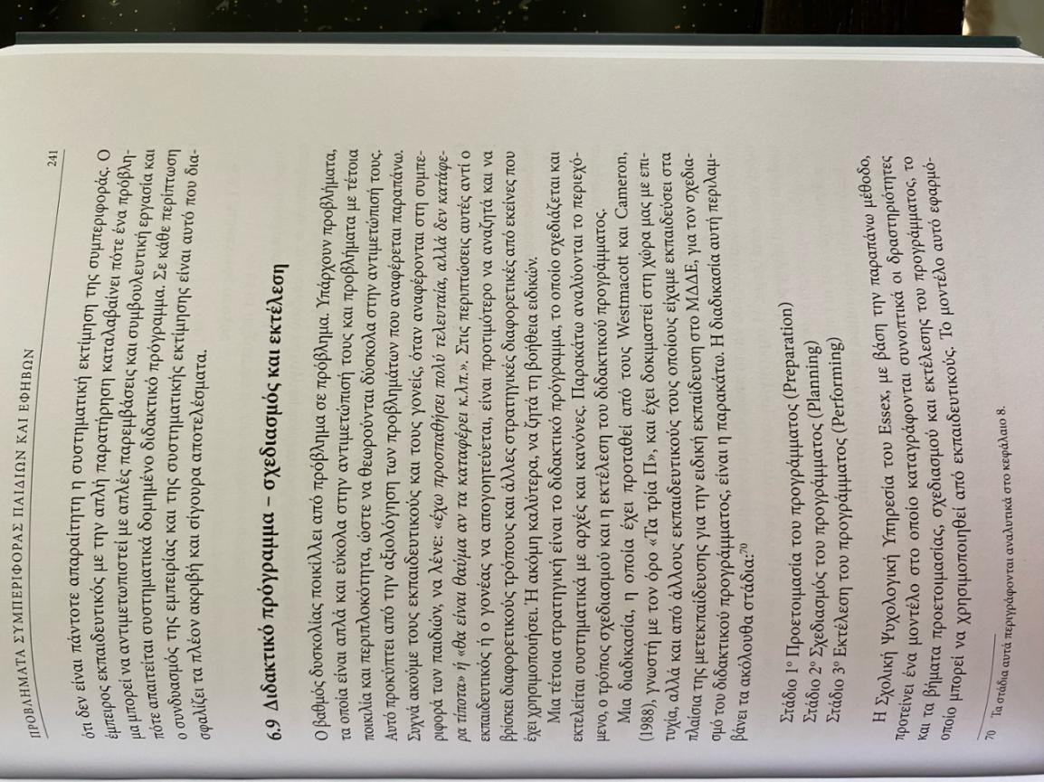

ΣΕΛΙΔΑ 241

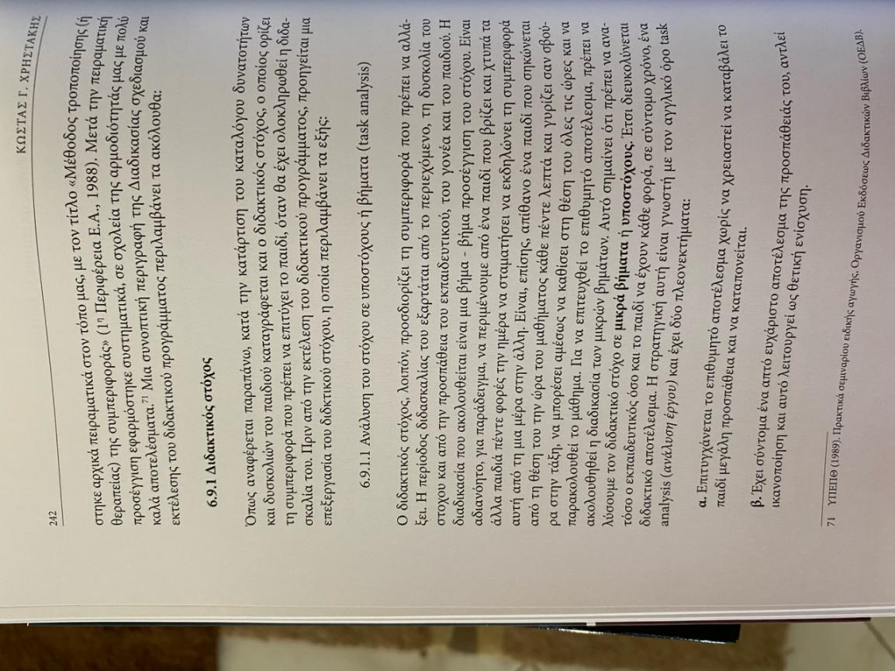

ΣΕΛΙΔΑ 242
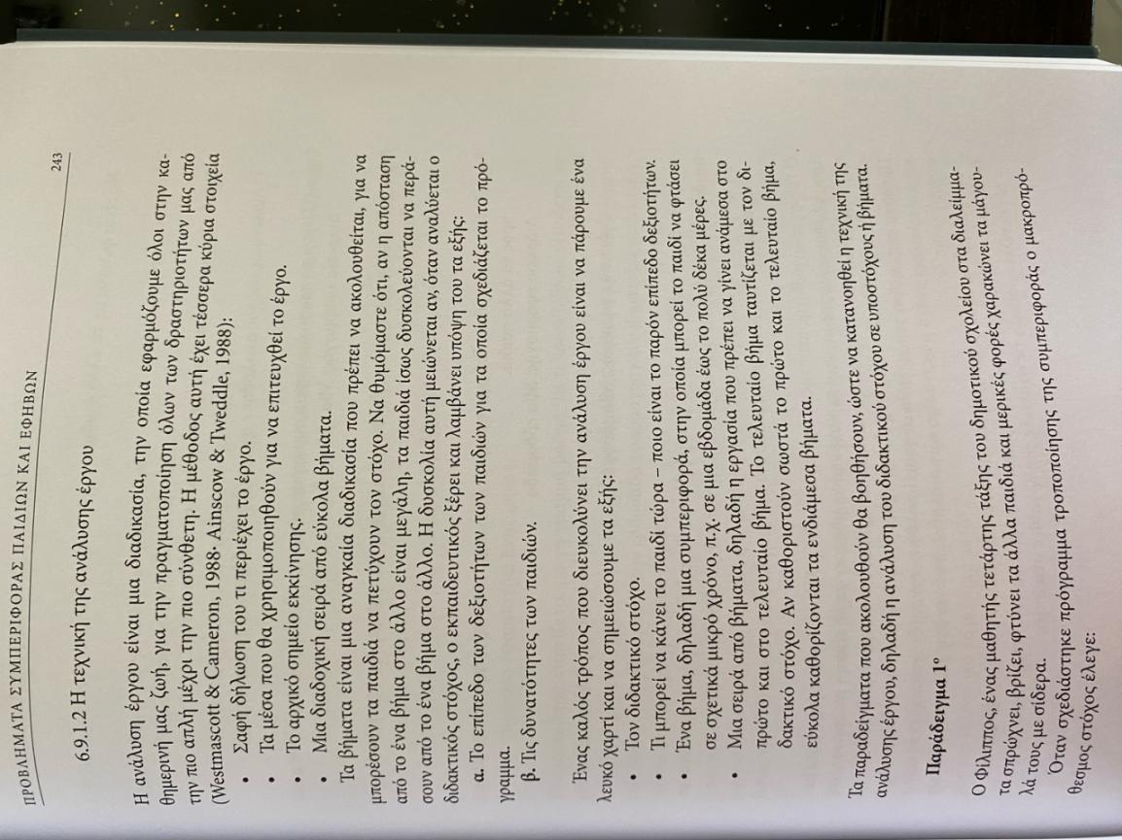

ΣΕΛΙΔΑ 243

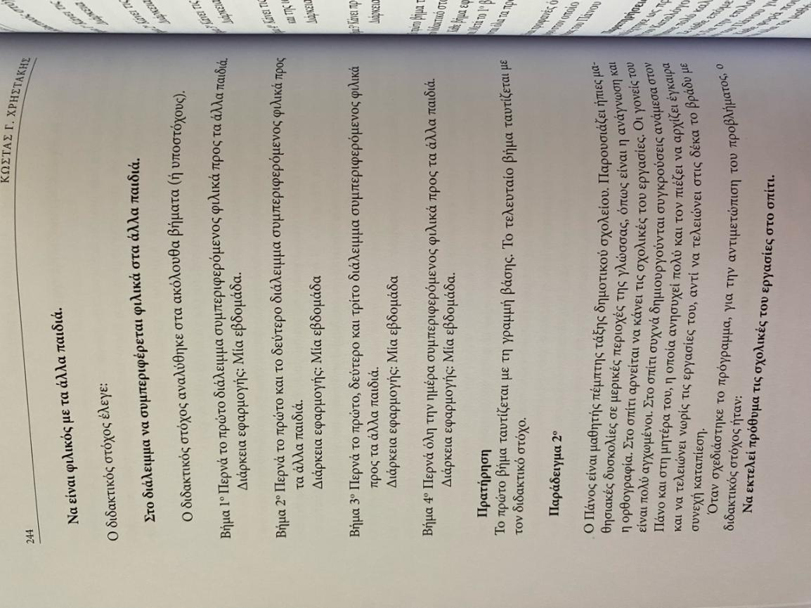

ΣΕΛΙΔΑ 244

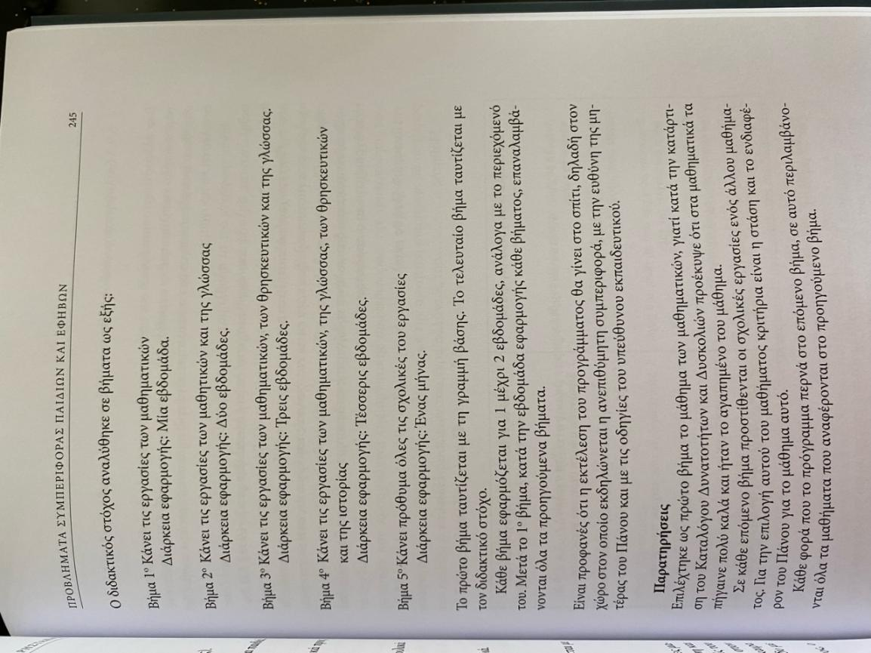

ΣΕΛΙΔΑ 245

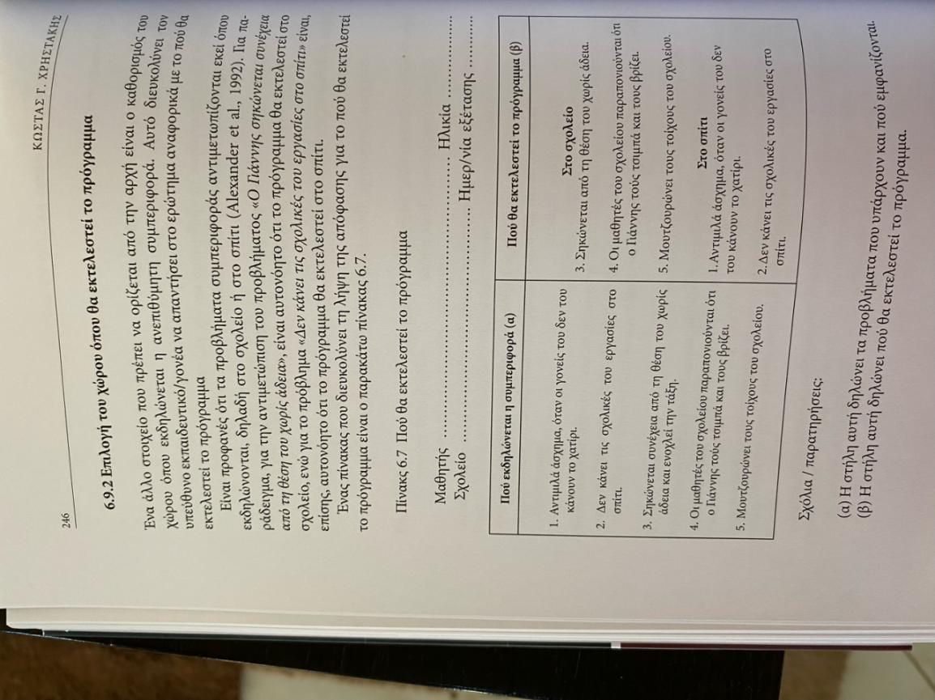

ΣΕΛΙΔΑ 246

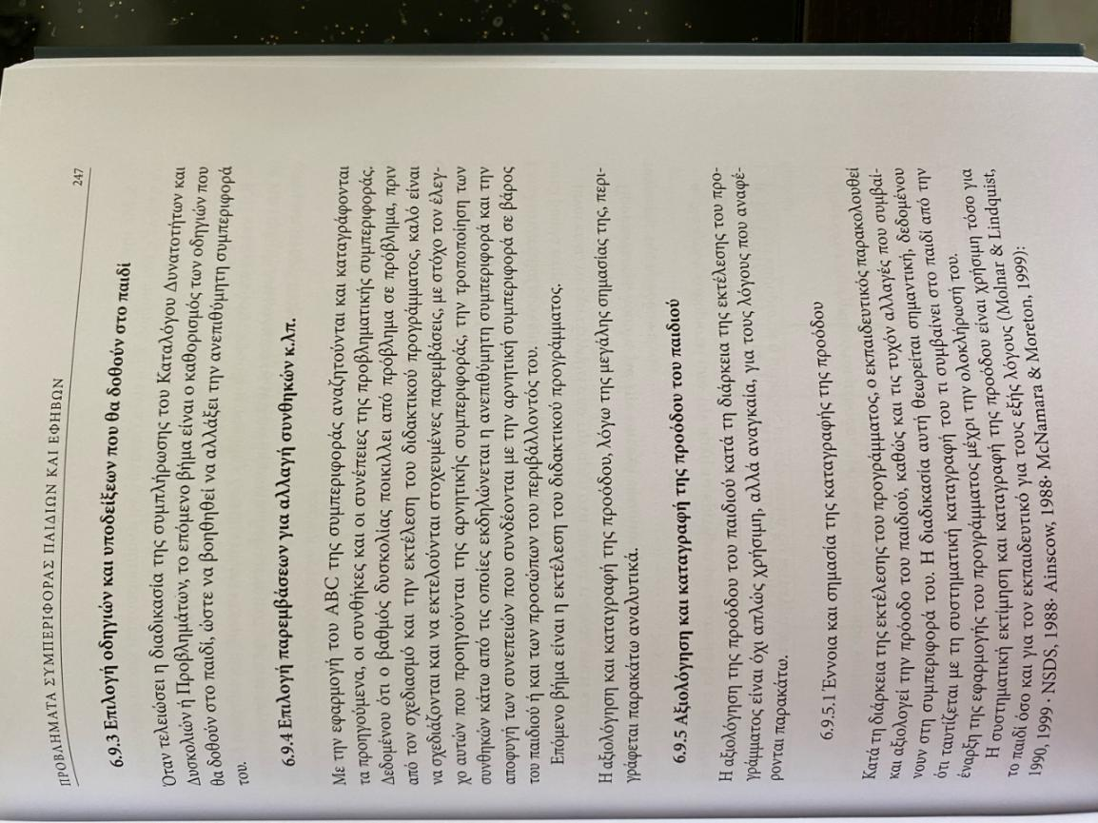

ΣΕΛΙΔΑ 247
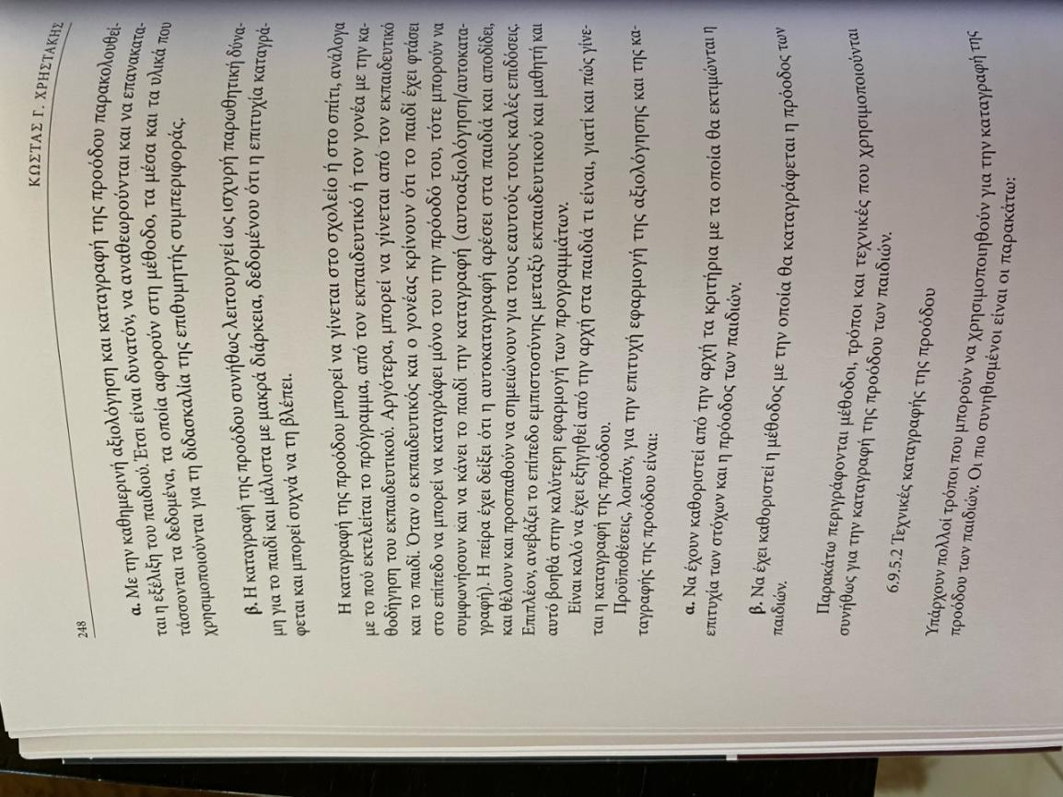

ΣΕΛΙΔΑ 248
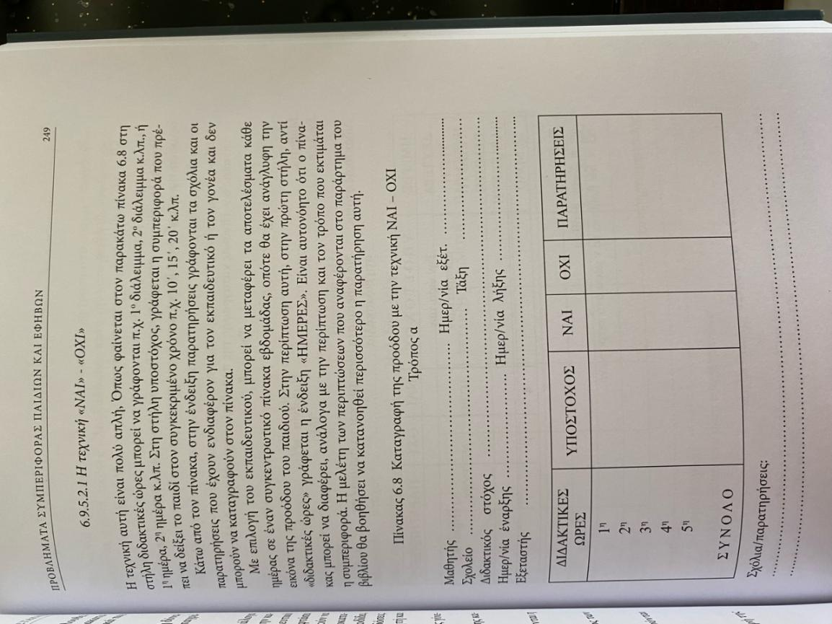

ΣΕΛΙΔΑ 249
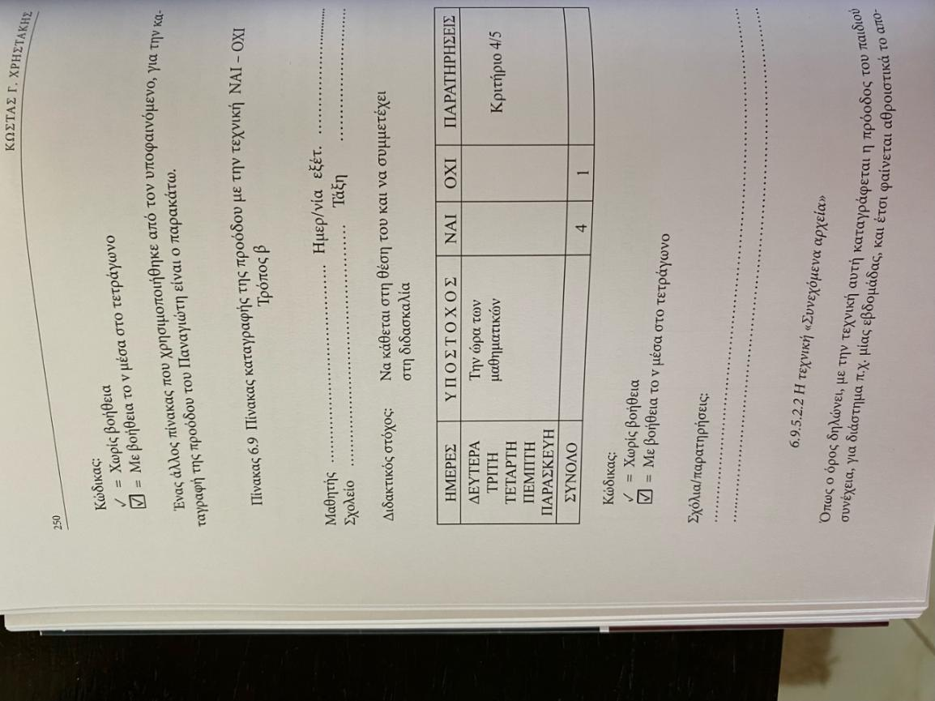

ΣΕΛΙΔΑ 250
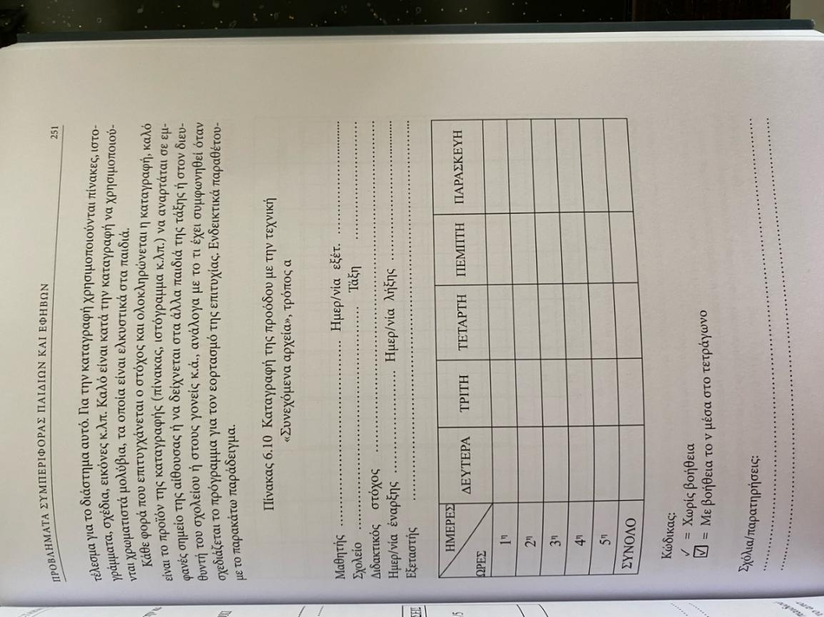

ΣΕΛΙΔΑ 251
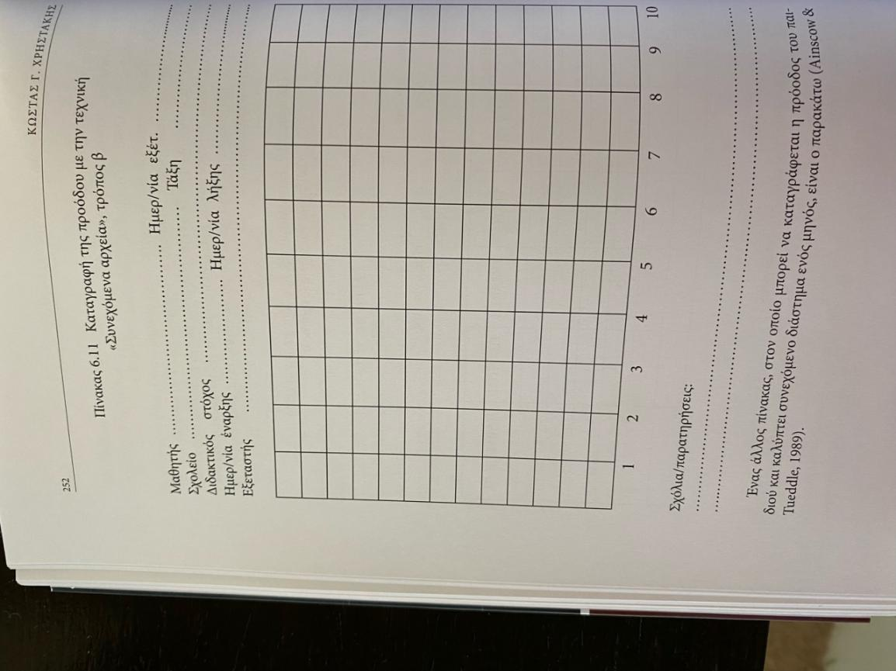

ΣΕΛΙΔΑ 252

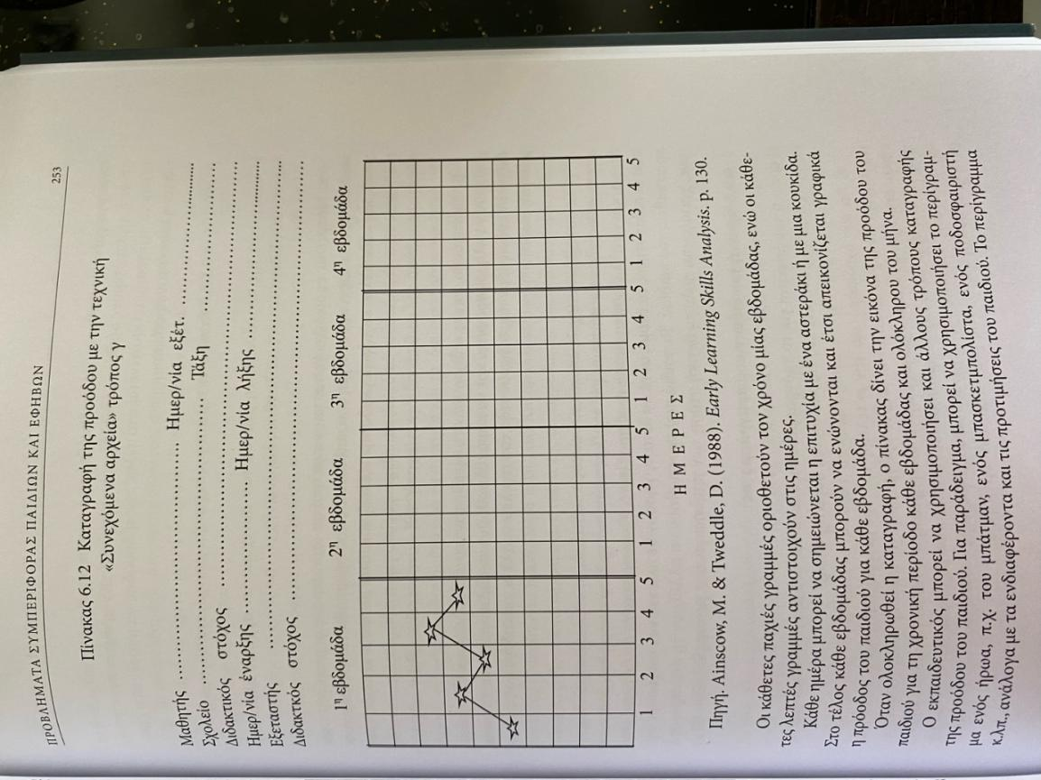

ΣΕΛΙΔΑ 253

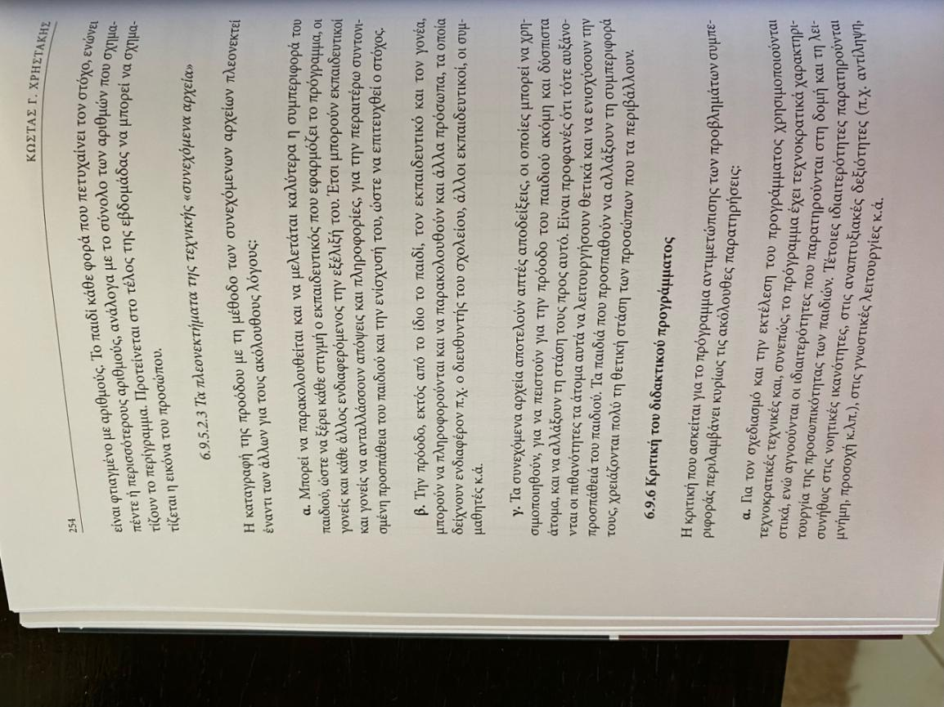

ΣΕΛΙΔΑ 254
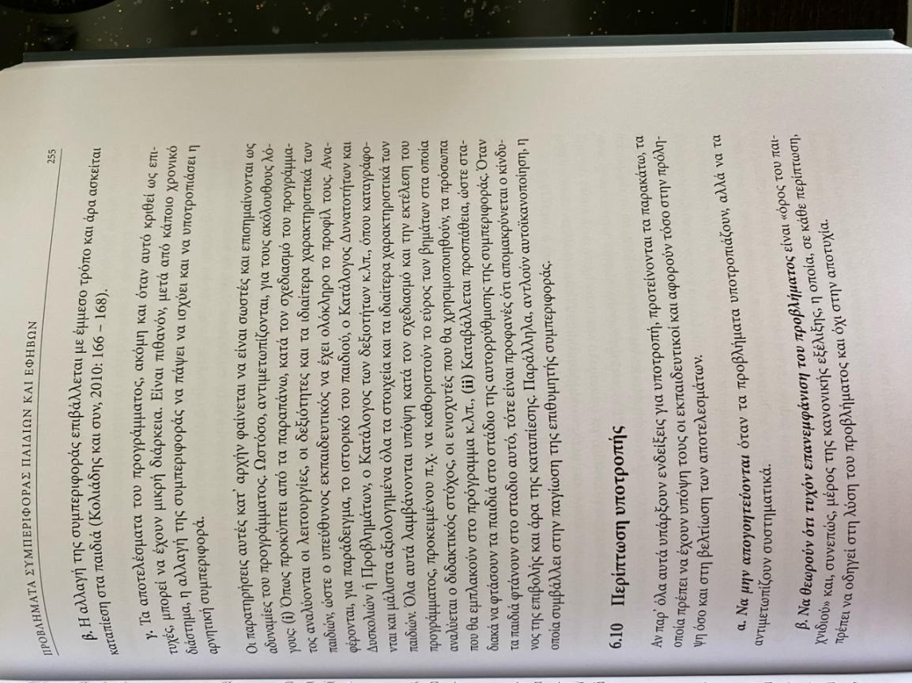

ΣΕΛΙΔΑ 255

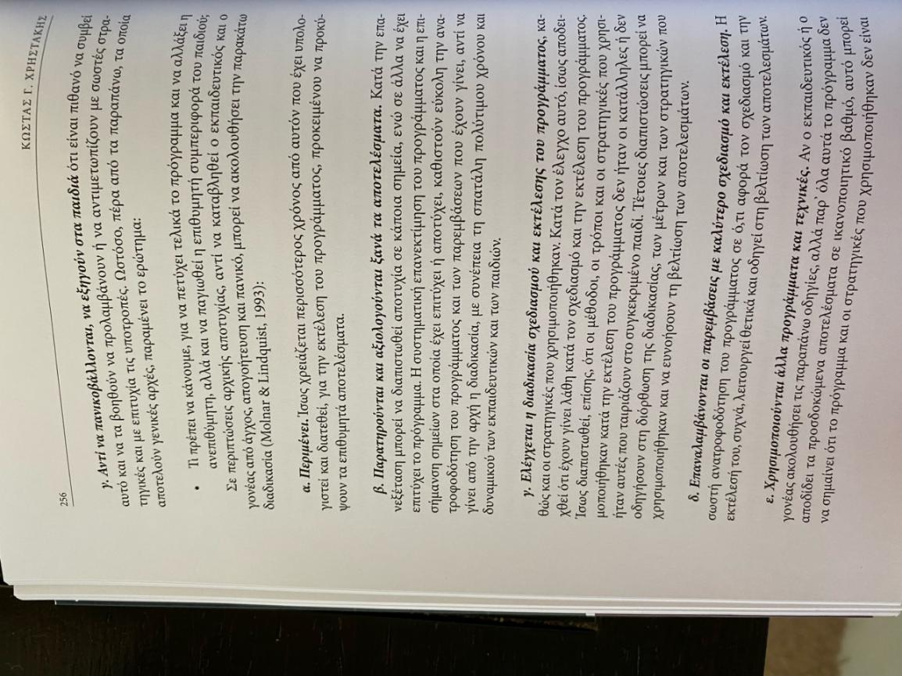

ΣΕΛΙΔΑ 256
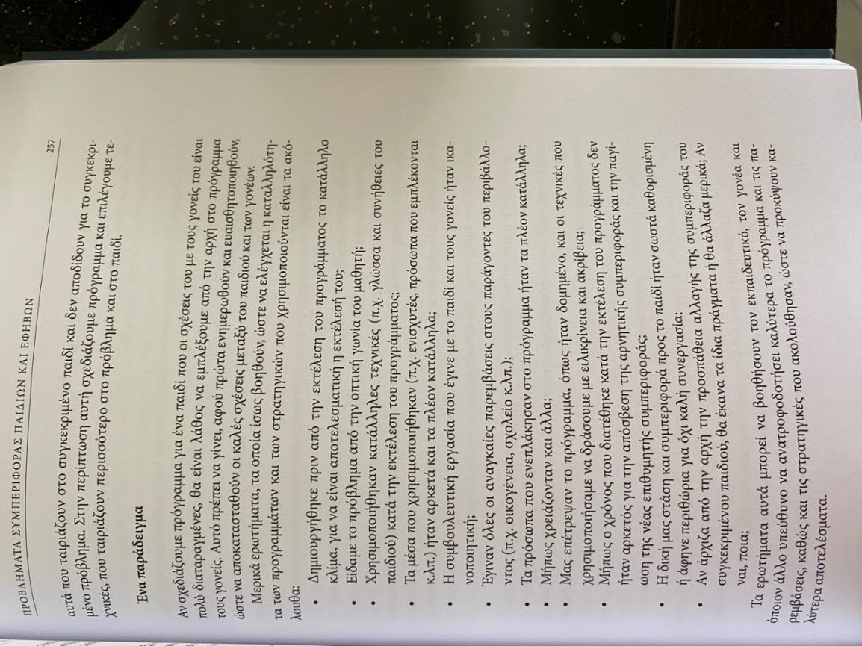

ΣΕΛΙΔΑ 257

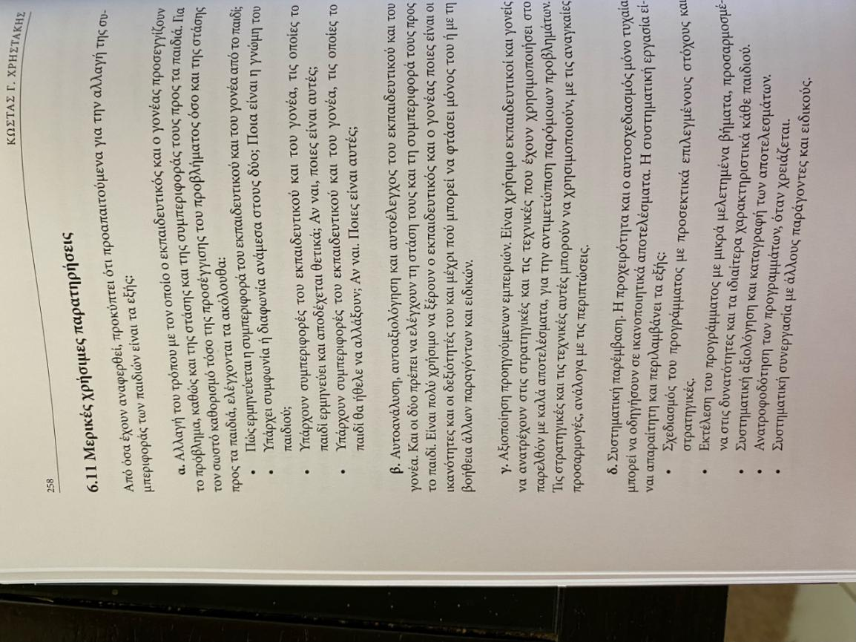

ΣΕΛΙΔΑ 258
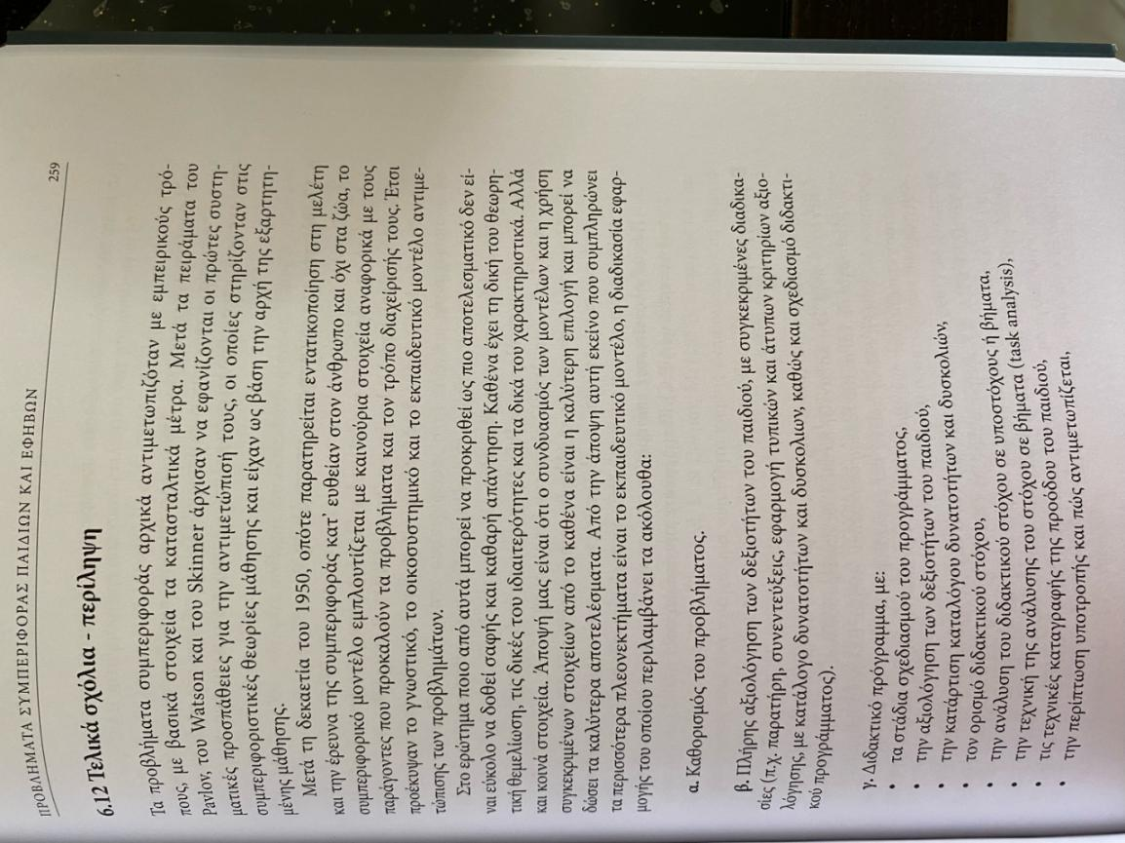

ΣΕΛΙΔΑ 259

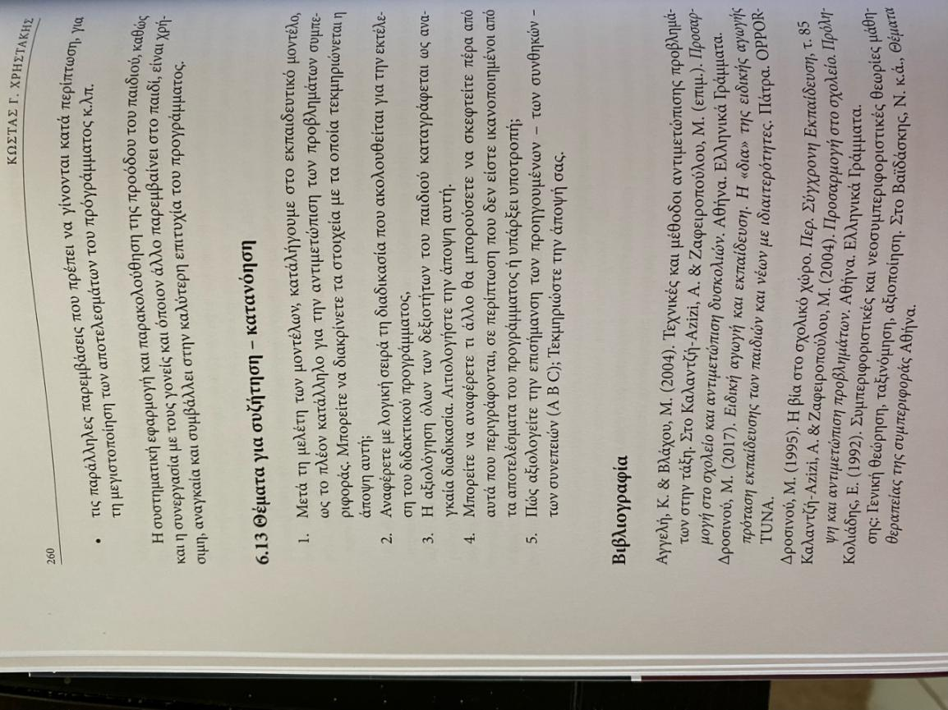

ΣΕΛΙΔΑ 260

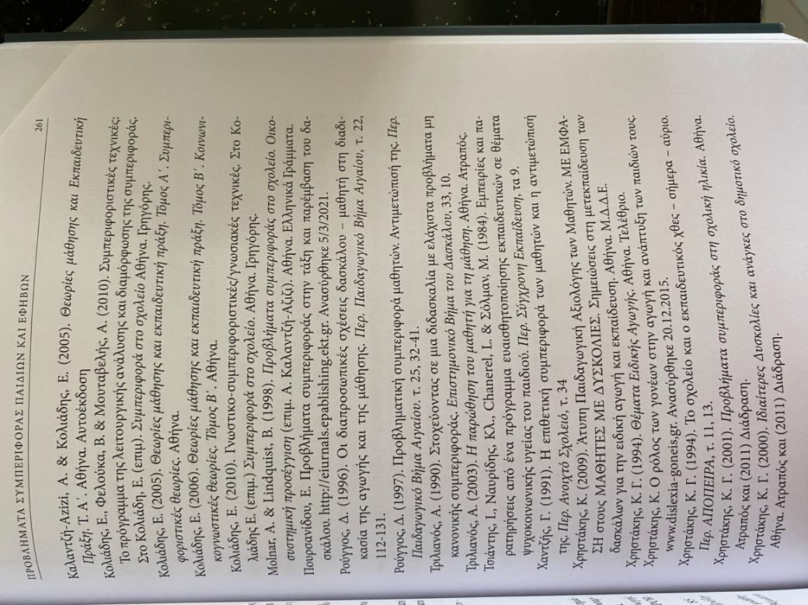

ΣΕΛΙΔΑ 261

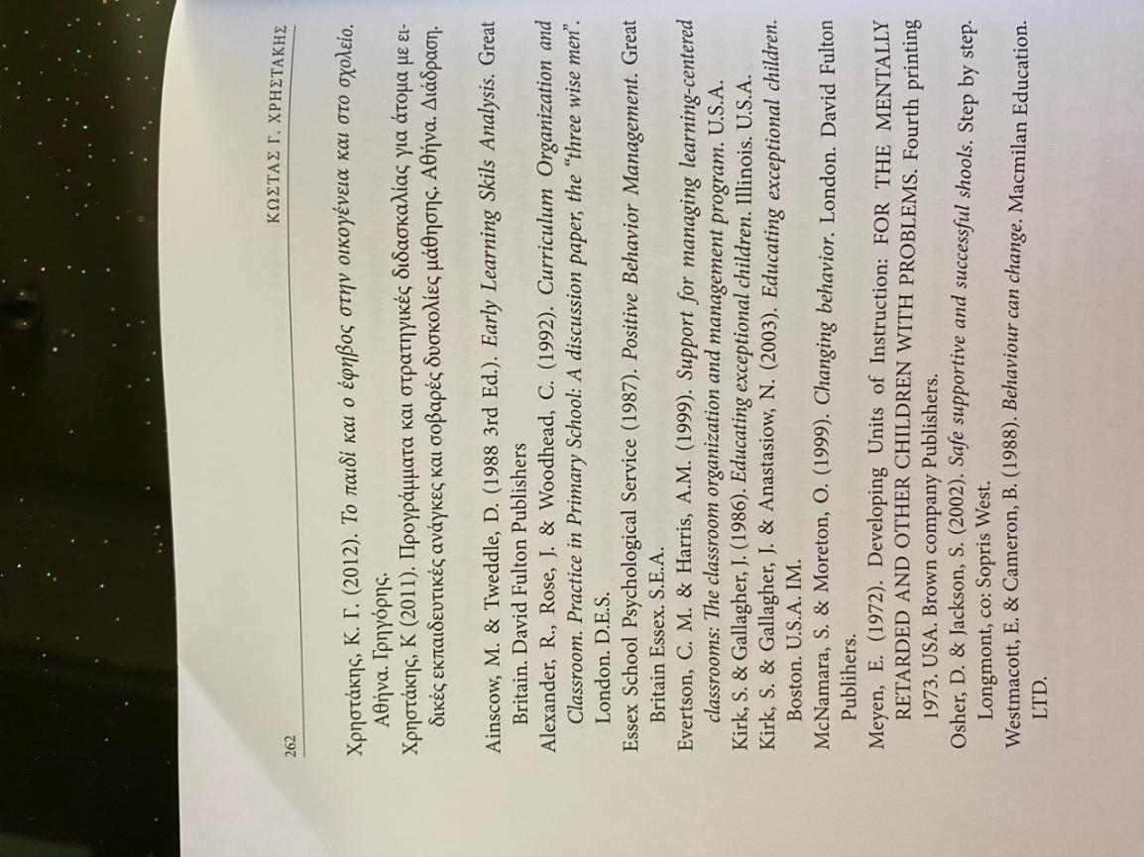

ΣΕΛΙΔΑ 262

